

**雷达信号处理综合实验**

**实验报告**

|  |  |  |  |
| --- | --- | --- | --- |
| **姓名:** | **朱泳庚** | **学号：** | **9161040G0740** |
| **姓名:** | **郭泽昊** | **学号：** | **9161040G0919** |
| **班级:** | **9161042103** | | |
| **学 院:** | **电子工程与光电技术学院** | | |
| **指导教师:** | **张文青** | | |

2019 年 12 月

实验一 正交相干检波器

在雷达信号处理中,由于信号与干扰混合波形的振幅和相位均含有信息,因此 对信号最佳处理应在接收机的中频进行。但是，对信号进行数字处理时，在中频 进行采样是很困难的。由于中频本身并无目标信息，目标信息包含在中频的复包 络中。因此，须将中频信号变成等效的复数视频信号，以利于用数字处理。正交 相干检波器就是一种将中频信号变换成复数视频信号的装置。

1 实验目的

1.掌握正交相干检波的基本原理，实现方法和运用它检测信号（例如多普勒 信号）。

2.掌握正交相干检波器幅度一致性和相位正交性（幅度不平衡度）的测量方 法。

2 实验仪器

信号源、示波器、直流稳压电源

3 实验原理

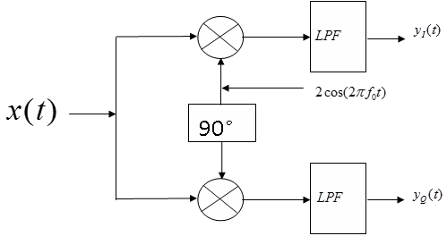本实验的原理方框图如图 1 所示。

图 1 正交相干检波器原理方框图

假定图 1 中输入的实窄带信号为：



其中，a(t)为实窄带信号的幅度调制；𝑓0为实窄带信号的中频；𝜑(𝑡)为实窄 带信号的相位调制。如果x(t)用复指数表示，可写成：



其中, 是复包络，是复载频。

中的信息全部包含在复包络中，所以只要处理就可以得到信号的全部信息。复包络可进一步写成：



参见图 1，I 支路乘法器的输出为:



经过低通滤波（LPF）后输出为：



同样，Q 支路乘法器的输出为：



经过低通滤波（LPF）后输出为：



用 作为实部， 作为虚步，组成一复信号恰好是中频的复包络，即：



因 *yI* (*t*) 和 *yQ* (*t*) 均为视频信号，而且包含了原信号的幅度和相



经变换后，就可对信号进行数字处理。

4 实验电路

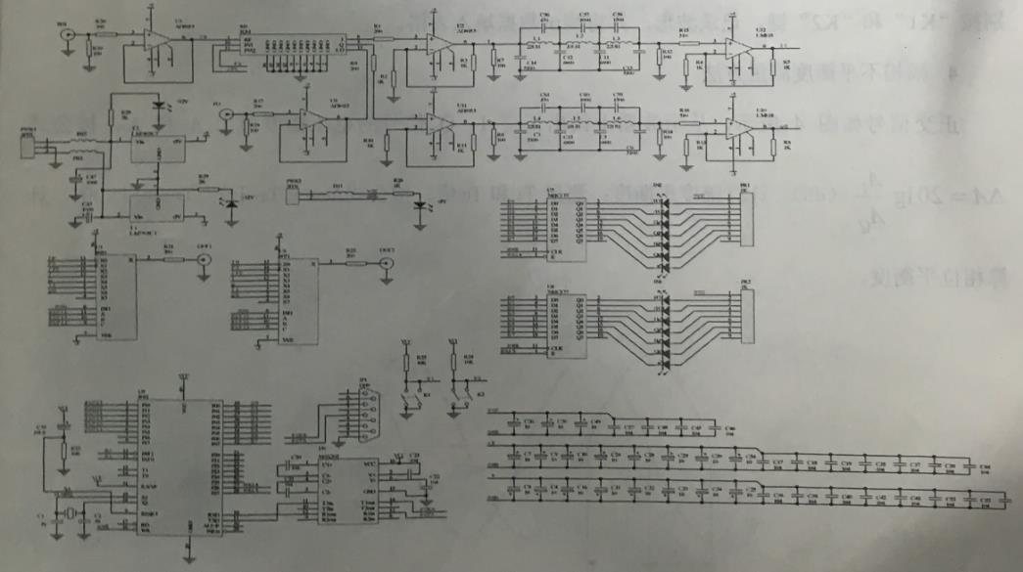实验电路如图2所示。

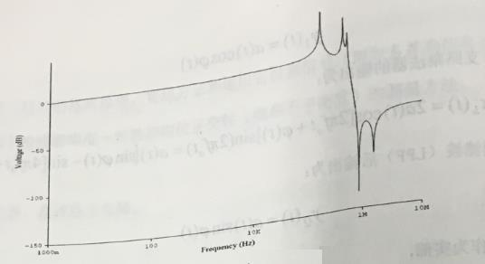图2 正交相干检波器实验电路

图中，90°移相器和乘法器采用专用模块SIQY-10D；两路低通滤波器（LPF）

频率特性如图3所示。

图3 低通滤波器（LPF）的频率特性

## 5 实验内容及步骤

### 1.实验装置的连接

（1）实验装置的 Q9 座“SIN”和“FO”分别连接到两台“DDS 信号产生器实验装 置”上；Q9 座“OUT1”和“OUT2”分别连接到示波器的两个输入端“CH1”和“CH2”上；正确连接“+5V”和“±12V”电源。

（2）Q9 座“FO”对应的“DDS 信号产生器实验装置”输出频率设置为 10MHz；

（3）Q9 座“SIN”对应的“DDS 信号产生器实验装置”输出频率从 9.6MHz 变到9.999MHz，分别按“K1”和“K2”键。记录波形，并将测试数据填入表格。

### 2.幅相不平衡度测量方法

正交信号如图2所示，从示波器上读取正交I、Q信号的电压幅度值为和，按公式：



计算幅度平衡值。

测量TA和TB的值，按公式： 计算相位平衡度。



**图 4正交信号波形**

### 3.记录波形

分别按“K1”和“K2”键，“OUT1”和“OUT2”将循环输出表 1 信号，并通 过对应发光二极管指示，记录这些波形。

表 1 输出信号类型

|  |  |  |  |  |  |  |  |
| --- | --- | --- | --- | --- | --- | --- | --- |
| 符号 | QQ | II | Q | I | /FO | FO | IN |
| 含义 | Q 路出  （LPF 后） | I 路输出  （LPF 后） | Q 路输出  （LPF 前） | I 路输出  （LPF 前） | 中频正 交本振 | 中频本振 | 中频 输入信号 |

### 

### 4.测数据

改变“SIN”输入频率，测量数据填入下表2

表 2测试数据

|  |  |  |  |  |  |  |  |  |
| --- | --- | --- | --- | --- | --- | --- | --- | --- |
| 输入频率MHz  （MHz） | 9.600 | 9.700 | 9.800 | 9.900 | 9.950 | 9.970 | 9.99 | 9.999 |
| 检波器输出KHz  频率（KHz） | 400 | 300 | 200 | 100 | 50 | 30 | 10 | 1 |
| ΔA 幅度平 衡db  （dB） | -0.86 | -0.341 | -0.175 | -0.322 | -0.453 | -0.695 | -0.141 | -0.285 |
| Δ** 相位平 衡（°） | -87.9 | 3.75 | 7.5 | 3.33 | 1.70 | 1.01 | -3.10 | 0 |

测试中频本振（/FO、FO）的幅相不平衡度，填入下表 3。

表 3 测试数据

|  |  |  |
| --- | --- | --- |
| 性能 | ΔA 幅度平衡（dB） | Δ** 相位平衡（°） |
| 数据 | 0 | 3.8 |

5.实验图片

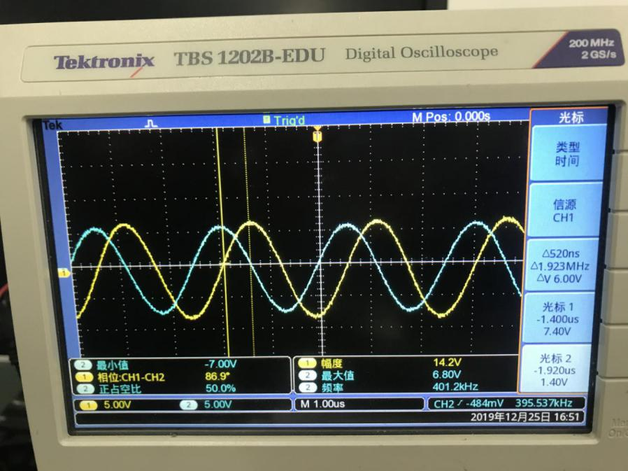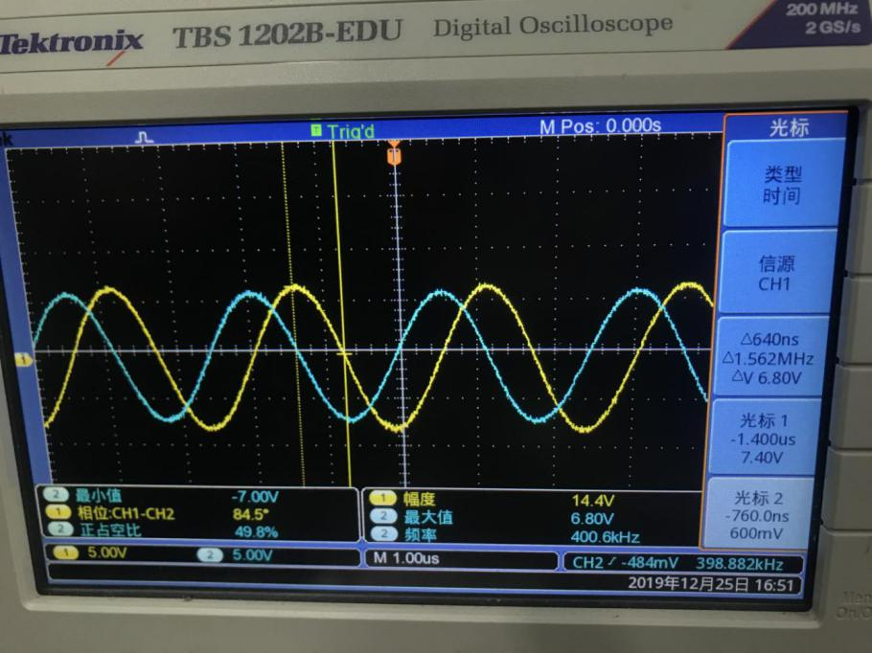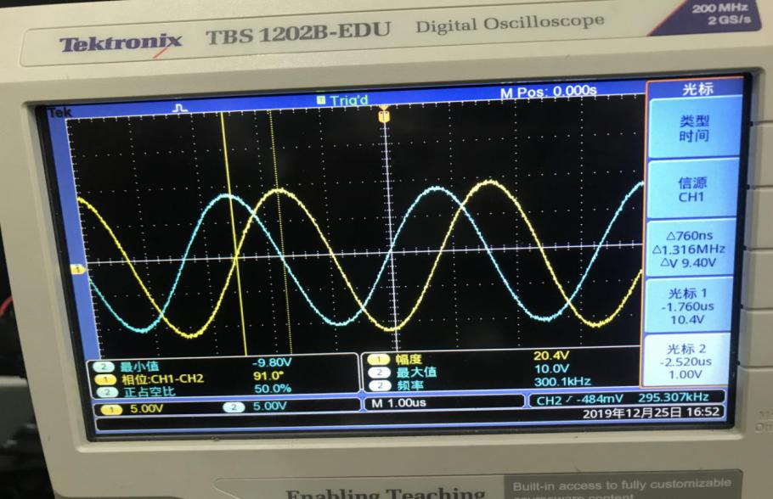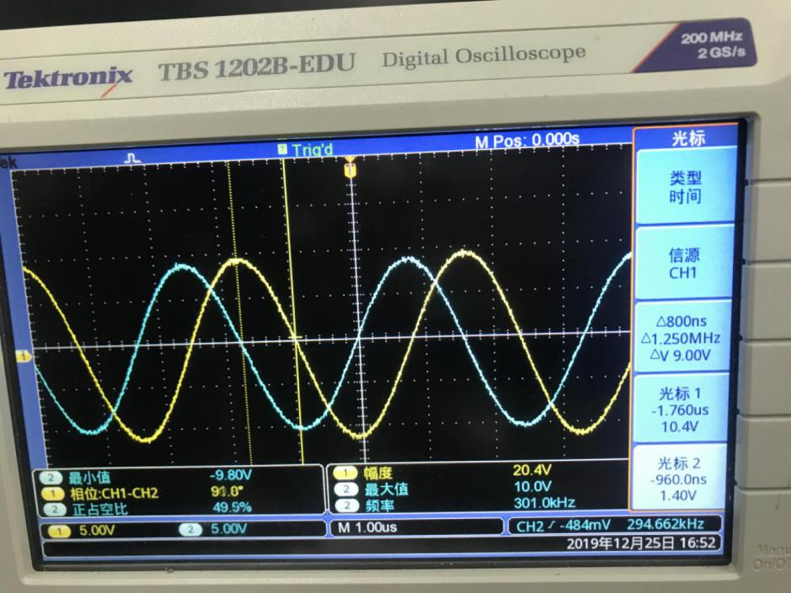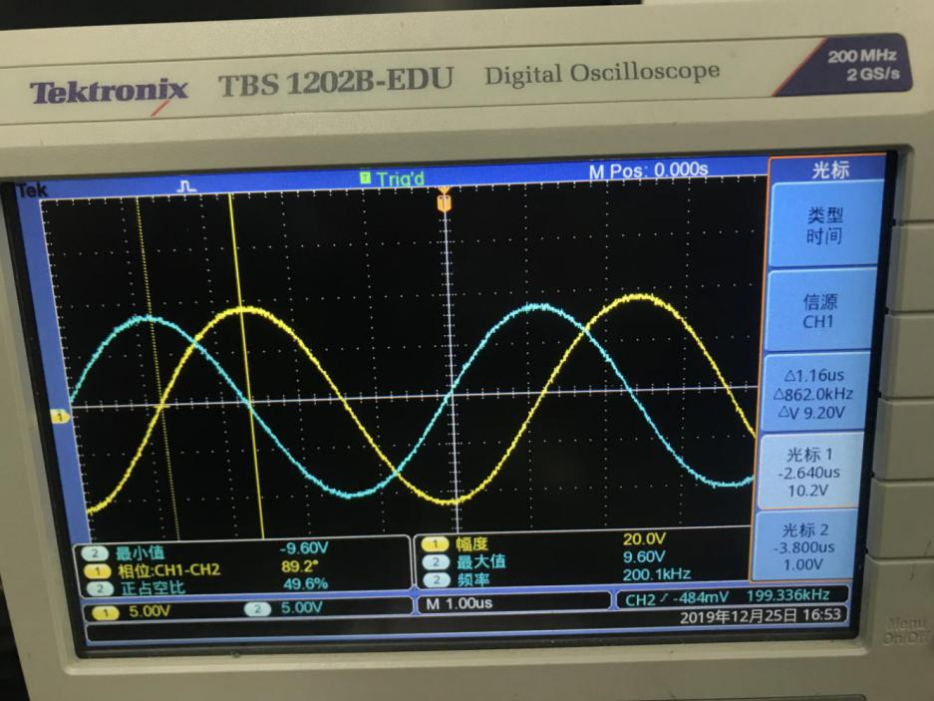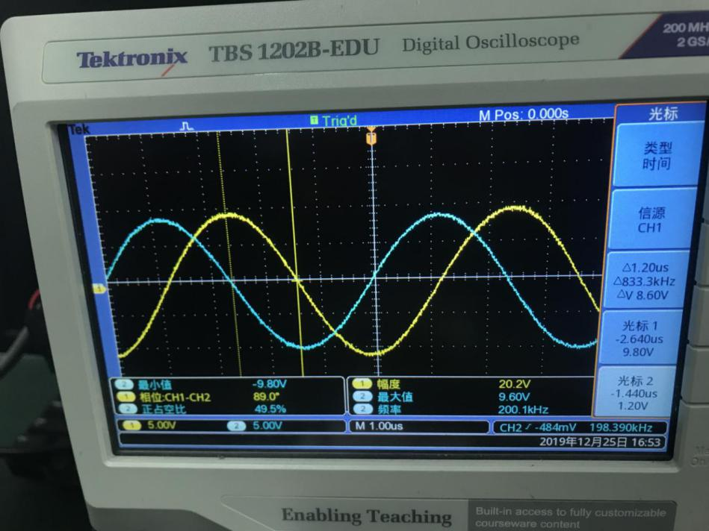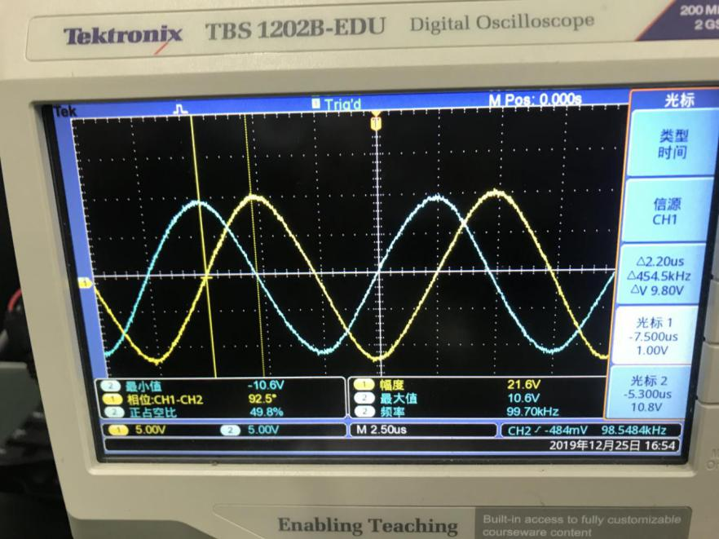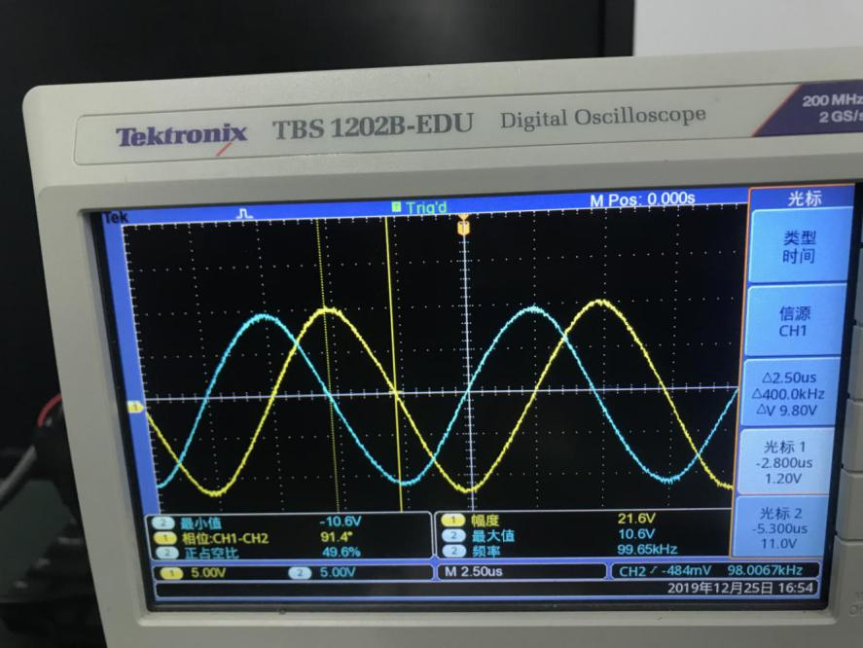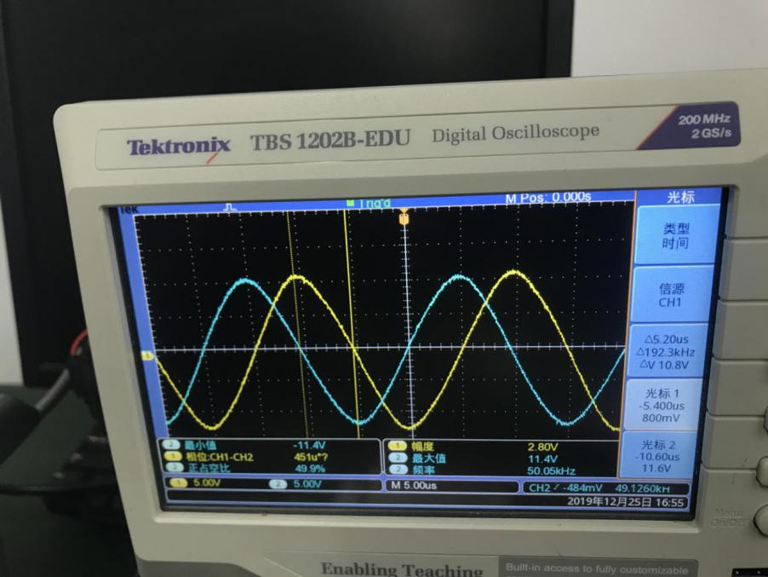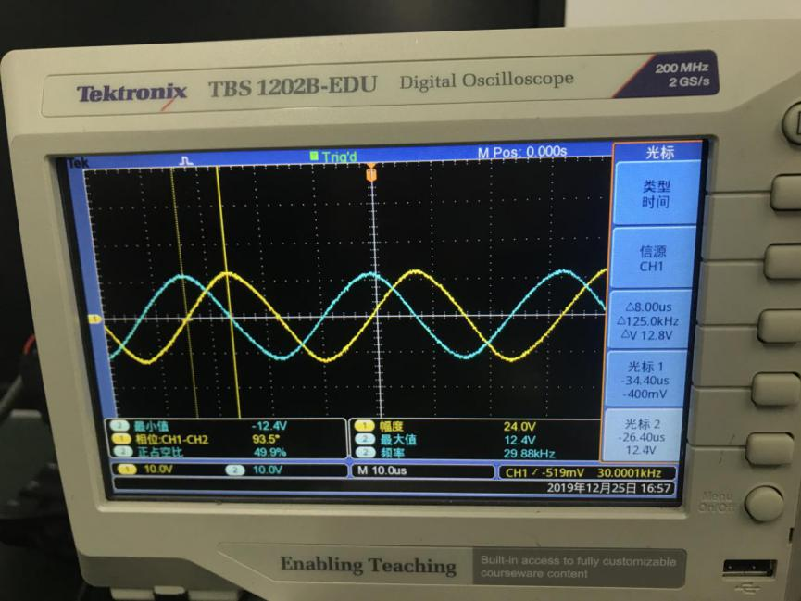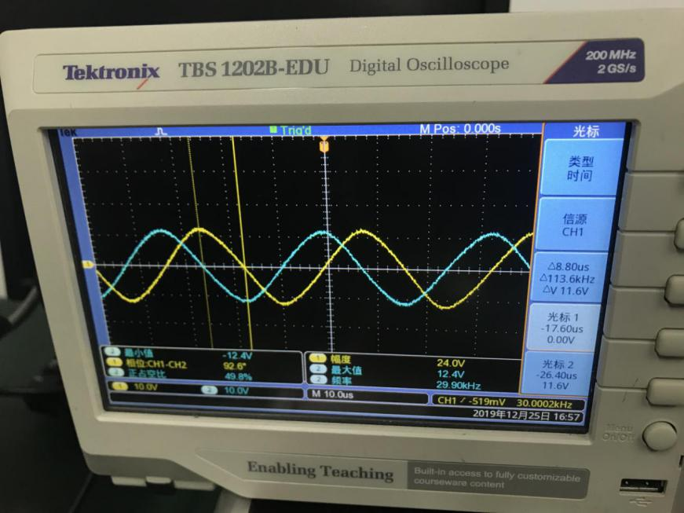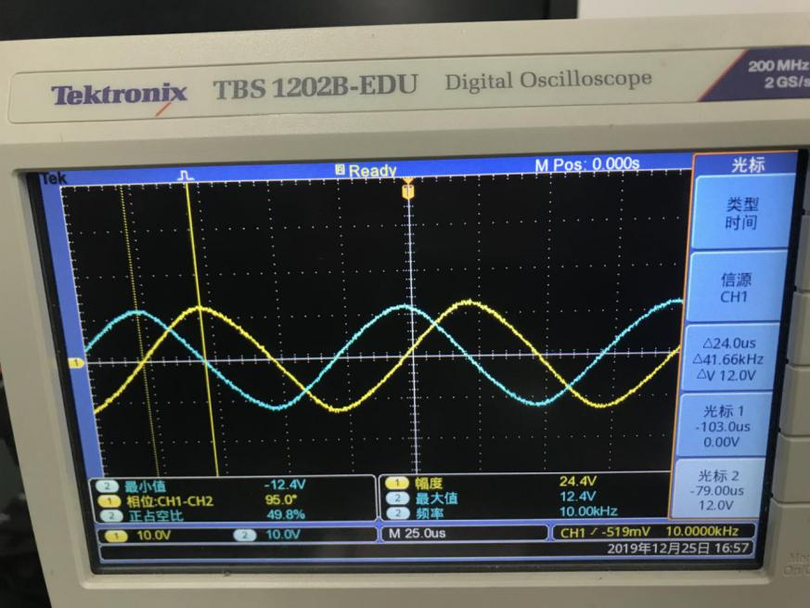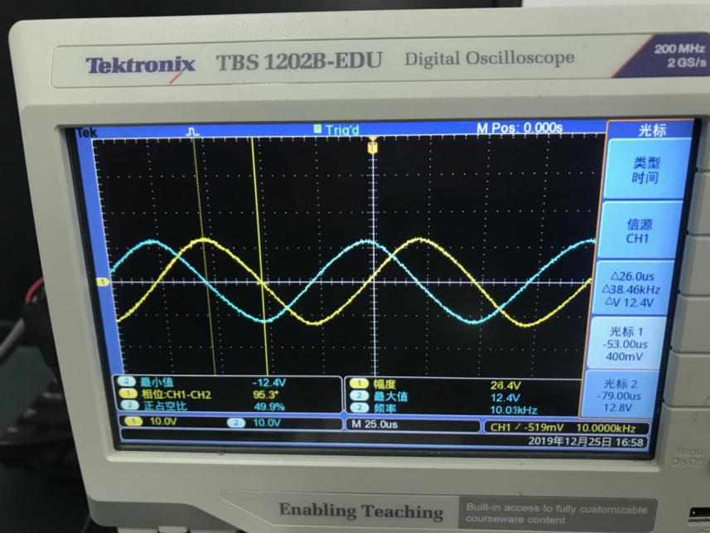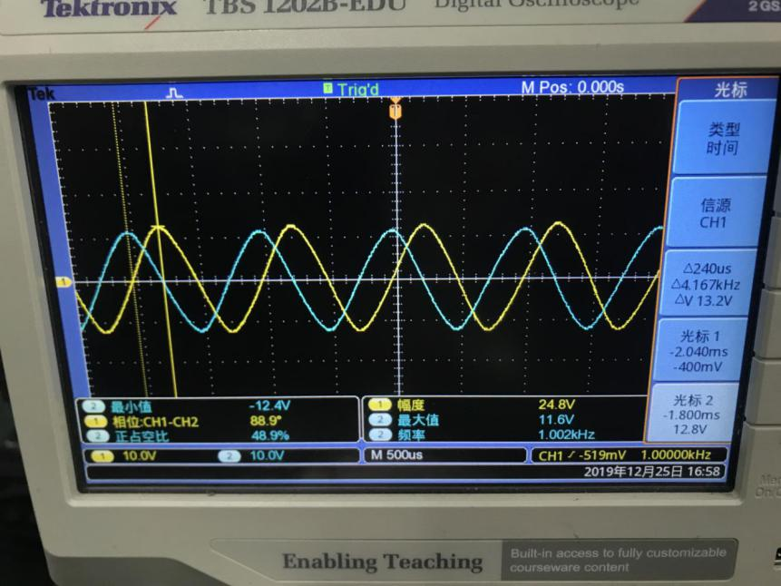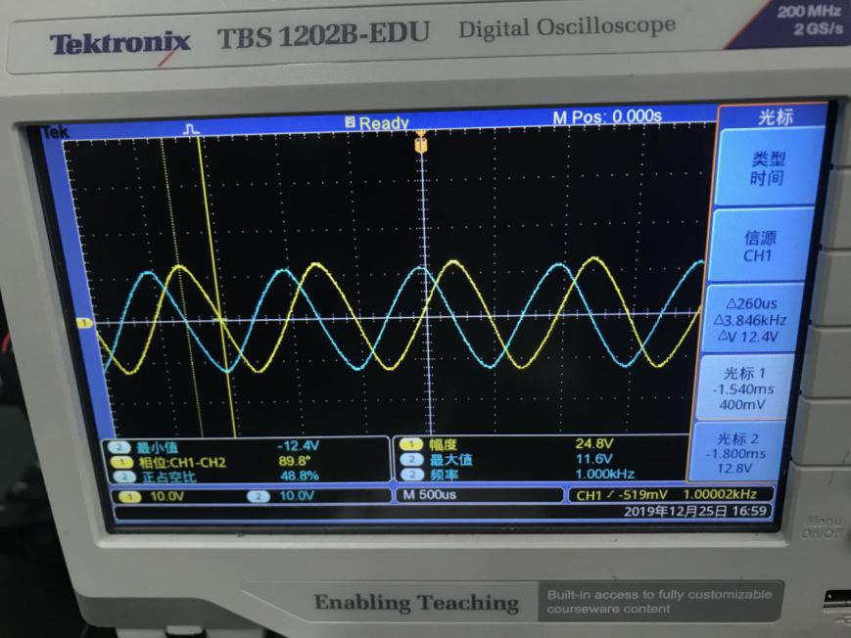

7 思考题

7.1答：器件离散性影响

7.2答：可以调整计算方法

7.3答：福相不平衡受频率的影响

实验二 匹配滤波器

1 实验目的

1.了解匹配滤波器的工作原理。

2.掌握二相编码脉压信号的压缩比、主旁瓣比、码元宽度的测量方法。

3.加深和巩固课堂所学有关距离分辨力、横向滤波器和匹配滤波方面知识。

2 实验仪器

示波器、直流稳压电源、万用表。

3 实验原理

二相编码信号的匹配滤波器为：

H( *f* )  **1( *f* )  **2( *f* )

式中， **1 ( *f* ) 为子脉冲匹配滤波器， **2 ( *f* ) 为横向滤波器（即抽头加权延时线求和网络）。二相编码信号的匹配滤波器结构如图 1 所示。

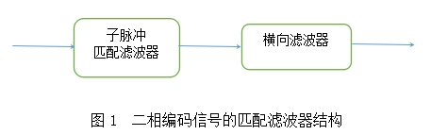

子脉冲匹配滤波器频率特性为：

**1 ( *f* )= **

横向滤波器频率特性为:

=

式中，P 为码长：T 为码元宽度；CK 为二相编码信号。

在此，采用数字信号处理省略了子脉冲匹配滤波器，所以脉压输出不再是三角波而是方波。横向滤波器（即抽头加权延时线求和网络）的结构如图 2 所示， 在此采用超大规模集成电路完成。

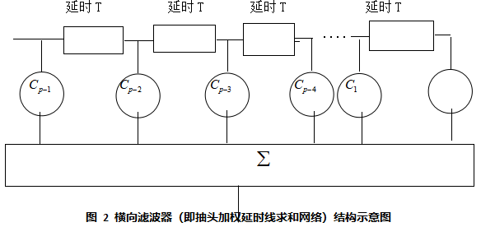

4 实验电路

该实验箱能够产生矩形脉冲、m 序列、PN 截断码、巴克码、互补码等多种 信号以及其对应的匹配滤波输出。通过按键的选择，可以观察各种信号形式以及对应的匹配滤波输出结果，测量各种信号的脉压参数。具体实验电路如图3所示：

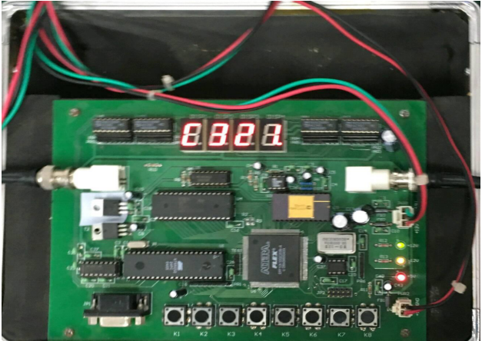

图 3 匹配处理系统实验箱

实验箱 OUT1 端口为原始波形信号输出，OUT2 端口为信号匹配滤波输出。

数码管用以显示当前信号波形以及频率指示，K1—K8 用来选择波形以及当前信 号频率。其含义如下：

1．按键 K1：数码管显示 P。单脉冲。周期 Ims;脉冲宽度 30us。

2．按键 K2:数码管显示 SP。脉冲串。周期 Ims;脉冲宽度 10us．一个周期有

7 个单脉冲.

3．按键 K3:数码管显示 31。31 位 m 序列。无限长；码元宽度 lus。

4．按键 K4:数码管显示 P31。31 位 PN 截断码。周期 Ims；码元宽度 lus。

5．按键 K5:数码管显示 b13。13 位巴克码。周期 Ims；码元宽度 lus。

6．按键 K6:数码管显示 cb47。4 位／7 位组合巴克码。周期 Ims；码元宽度 lus。

7．按键 K7:数码管显示 c32。双路 32 位互补码。周期 Ims；码元宽度 lus。

8．按键 K8:数码管显示 c321。输出其中一路 32 位互补码。周期 Ims；码元 宽度 lus。

注：(1)每次按键，实验箱 OUT1 输出码元信号，OUT2 相对应的匹配输出。

(2)同一按键再按一次，码元宽度增加，数码管显示带小数点。

5 实验内容与步骤

1．检查实验箱电源以及信号输出的连接方式。

2．打开实验箱电源以及示波器，调整示波器使观察信号最佳。

3．按键 K1，数码管显示 P，观察 OUT1 输出的单脉冲信号以及 OUT2 输出 的匹配滤波信号，记录输出波形。

4．用示波器测量压缩比、主旁瓣比、码元宽度等参数。

5．再次按键 K1，改变单脉冲信号码元宽度，LED4 显示带小数点。观察信号 及匹配滤波输出的改变，测量各项参数。

6．依次按键 K2～K7．选择不同的输入信号，重复步骤 2～4，观察波形，记 录数据。

7．关闭实验电源，总结实验数据。

8．将实验记录数据填入表 1，进行分析。

6 实验结果

1.单脉冲

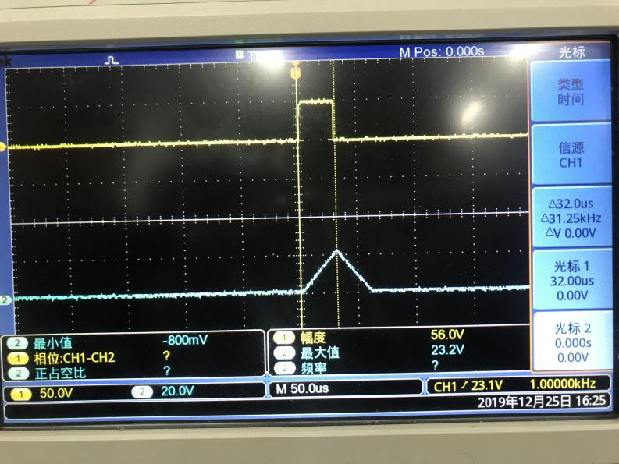

2.脉冲串

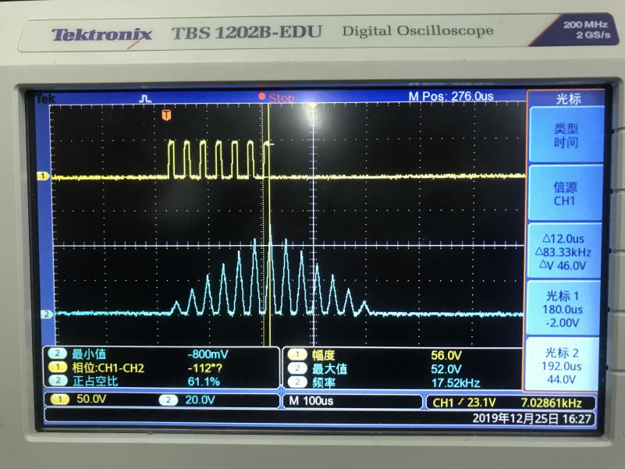

3.31位M序列

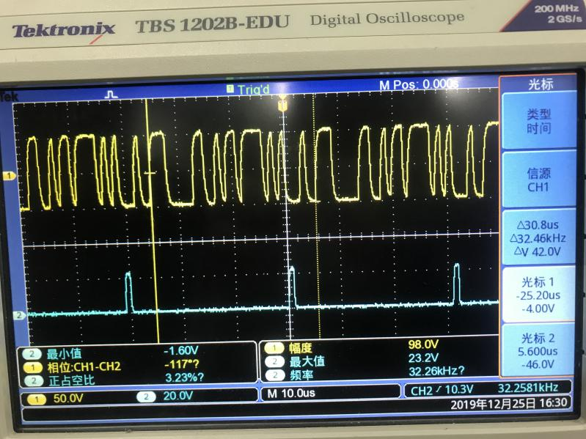

4.31位PN截断码

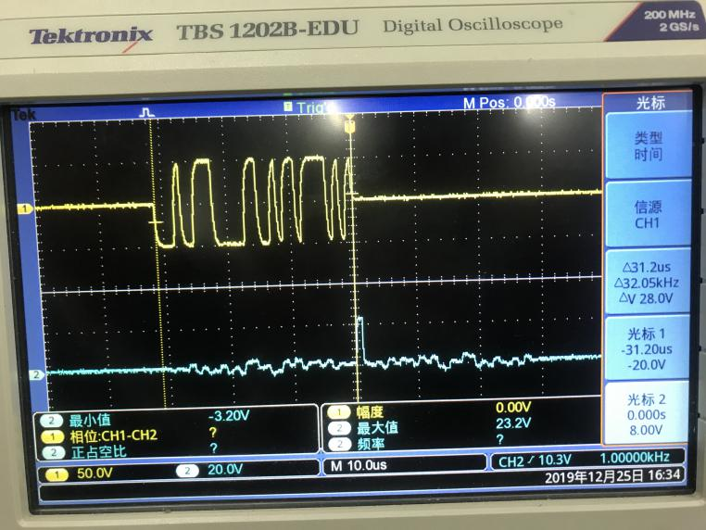

5.31位PN截断码

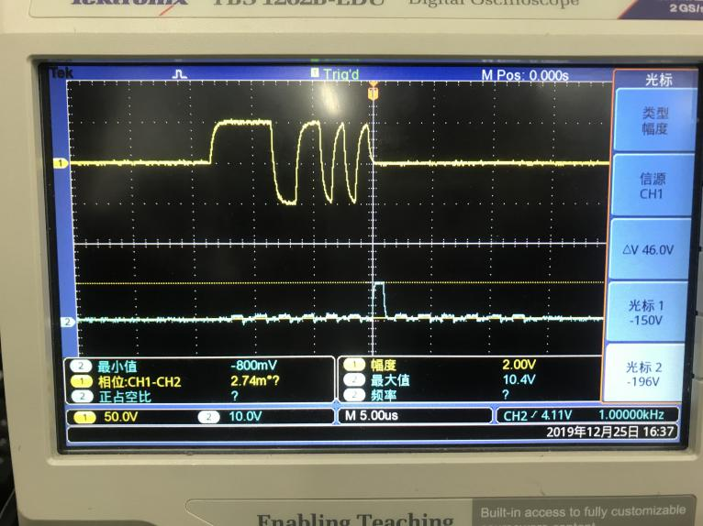

6.4位/7位组合巴克码

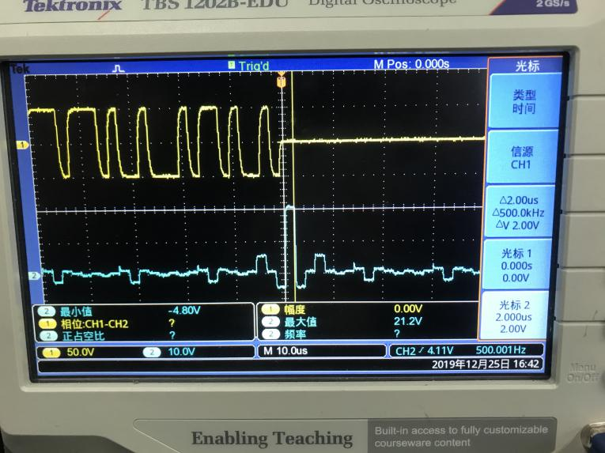

**表1 测试数据**

|  |  |  |  |  |
| --- | --- | --- | --- | --- |
| 序号 | 信号波形 | 码元宽度 | 压缩比 | 主旁瓣比 |
| 1 | 单脉冲 | 30 | 2 |  |
| 60 |
| 2 | 脉冲串 | 200 | 0.5 | 1.17 |
| 400 |
| 3 | 31位M序列 | 265 | 30.9 |  |
| 1.5 |
| 4 | 31位PN截断码 | 29.8 | 31.1 | 19.3 |
| 1.8 |
| 5 | 13位巴克码 | 13.1 | 13 | 3.7 |
| 1.0 |
| 6 | 4位/7位组合  巴克码 | 27.8 |  | 3.92 |
| 1.3 |

7 思考题

7.1答：方波时域卷积结果为三角波

7.2答：MSR=主瓣幅度/副瓣幅度

7.3答：存在阶段误差

实验三 动目标检测及相参积累

1 实验目的

1. 了解动目标检测（MTD）及相参积累的工作原理。
2. 掌握动目标检测（MTD）及相参积累的性能测试方法。

2 实验仪器

示波器、万用表。

3 实验原理

动目标检测（MTD）是利用了动目标雷达回波信号的多普勒频率偏移，采用滤波器组在复杂的雷达回波中检测出运动目标的多普勒频率，并以此来确定动目标的距离、速度和方位。其中，滤波器组具有不同的中心频率，其实质是相当于对不同多普勒通道进行相参积累处理。

当杂波功率谱C(f)和信号频谱S（f）已知时，最佳滤波器的频率响应是：



这实际上就是基于有色噪声（这里称为杂波）白化处理的匹配滤波器。这一

滤波器可分为两个级联的滤波器和，其传递函数分别为



可以粗略的认为，H1(f)用于杂波抑制，而H2(f)用于对雷达回波脉冲串信号匹配。对MTI而言，它要使杂波得到抑制而要让各种速度的运动目标信号通过，所以MTI滤波器即相当于H1(f)；至于和目标信号的匹配，对单个脉冲而言可用中频带通放大器来保证，而对脉冲串则只能采用对消后的非相参积累。所以实际能做到的大多数MTI滤波器，只能使其滤波特性的凹口对准杂波梳状谱的中心，且使二者宽度基本相当。有时也将这称为杂波抑制准最佳滤波。对于相参脉冲串信号，2()还可进一步表示成：



即信号匹配滤波器为H21(f)和H22(f)两个滤波器级联。式中H21(f)为单个脉冲的匹配滤波器，通常由接收机中放实现；H22(f)专对相参脉冲串进行匹配滤波，它利用了回波脉冲串的相位特性而进行相参积累；H22(f)是梳齿形滤波器，齿的间隔为脉冲重复频率，齿的位置取决于回波信号的多普勒频移，而齿的宽度则应和回波谱线宽度相一致。

要对回波相参脉冲串作匹配滤波，必须知道目标的多普勒频移以及天线扫描对脉冲串的调制情况（亦即信号的时宽，对简单信号而言它决定信号的频宽）。实际情况中，多普勒频移不能预知，因此需要采用一组相邻且部分重叠的滤波器组，覆盖整个多普勒频率范围，这就是窄带多普勒滤波器组，如下图所示。

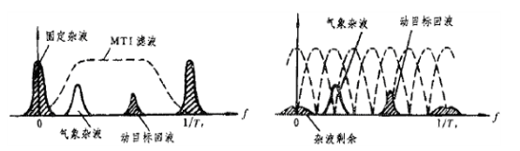



**图1 动目标显示和多普勒滤波器组的特性**

从图1的对比，我们可以看出MTI滤波无法抑制图中具有多普勒频移的气象杂波，气象杂波干扰了动目标信号的检测；但MTD滤波时，气象杂波与动目标回波处于不同的多普勒通道，第5号滤波器通道取出了动目标回波，完全抑制气象杂波对动目标回波的干扰，同时我们也可以初步确定动目标回波的多普勒频移范围。

MTD滤波器具有N个输出的横向滤波器，经过各重复周期的不同加权并求和后，即可实现图1所要求的N个相邻的窄带滤波器组，其原理性结构框图如图2所示。

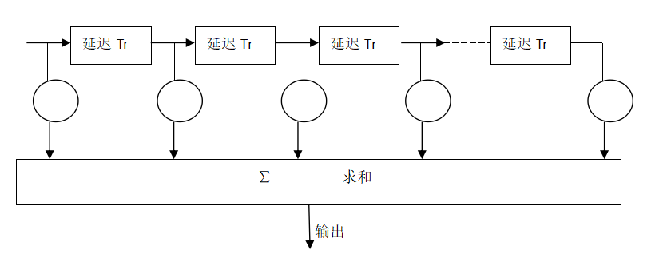

**图2 MTD横向滤波器组结构**

由于离散傅里叶变换（DFT）是一种特殊的横向滤波器，可以等效成窄带滤波器组，所以若将图2的加权因子按DFT定义选择，并采用DFT的快速算法FFT，就可实现基于FFT的MTD滤波。所以MTD滤波器组既可以在频域利用DFT滤波器组实现也可以在时域采用FIR滤波器两种方法来实现。

不管是采用何种形式的MTD多普勒滤波器，MTD处理首先面临的问题就是输入序列的存储及数据格式及数据率的转换。来自零中频正交采样的I﹑Q复序列是按先不同距离单元﹑再不同扫掠（重复周期）的顺序输入的，而MTD处理是对同一距离单元的相邻若干次扫掠内的信号进行频域滤波，且所需处理的通常不是某一个或某一部分距离单元，而是作用距离的全程。因此在I/Q采用与MTD滤波器之间必须要有MTD输入缓存器来完成序列的暂存与格式转换。它的工作方式为正交存取方式，图3示出其存储空间分布及写入/读出顺序。随后，MTD依次对每一距离单元的N点数据进行多普勒滤波，为保证对全程内每个距离单元的滤波能在N（即相参处理间隔CPI）内完成，输入缓存的读出速率（即滤波器的处理速率）一般可比其写入速率（即距离单元采样速率）快些。在实际实现中，一般需要两组结构相同的输入缓存电路乒乓交替读写，以保证在不丢失任何扫掠数据的前提下进行MTD流水式滤波处理。且每一组均有两套结构相同的存储电路，以分别同时缓存同相和正交数据。

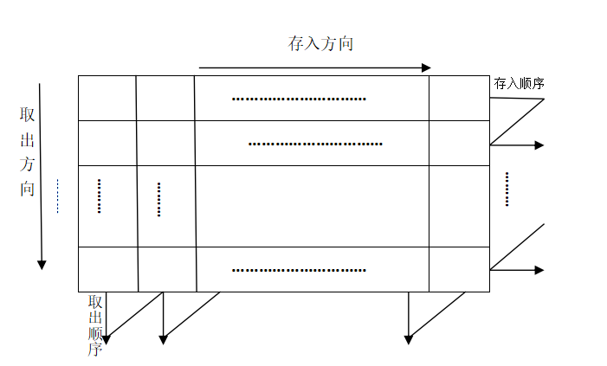

**图3 MTD输入缓存器存储空间分布及写入/读出顺序**

另外对于相邻CPI有交叠甚至连续滑窗式MTD情况，数据的输入/输出读写控制方式和实现会更加复杂一些。

 

**图4（a）为16脉冲MTD特性曲线 图4（b）为8脉冲MTD特性曲线**

如图4所示，采用时域FIR滤波器组实现的MTD特性曲线。图4（a）为16脉冲MTD特性曲线，图4（b）为8脉冲MTD特性曲线。

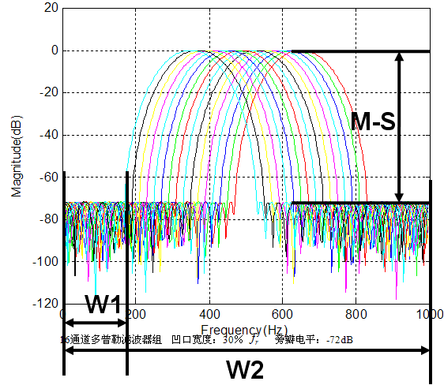

**图5 16脉冲MTD实测特性曲线（对数，滤波器组16根曲线叠加在一起）**

图5为实际测量的MTD滤波器特性曲线。图中凹口宽度W1与总底部宽度W2之比定义为凹口相对宽度，它代表了抑制杂波的频谱宽度。越宽则抑制杂波的频谱宽度越宽，杂波抑制性能越好，但盲速越严重，丢失运动目标的可能性越大，信噪比损失越严重；反过来，MTD滤波器凹口相对宽度越窄则抑制杂波的频谱宽度越窄，杂波抑制性能越差，盲速越相对不严重，丢失运动目标的可能性越小，信噪比损失不严重。因此MTD滤波器凹口宽度要折中选择。

滤波器系数实部ROM块

滤波器系数虚部ROM块

输入数据 实部RAM

输入数据 虚部RAM

累加器

累加器

累加器

累加器

求模输出

输出

**图5.5 时域单个FIR滤波器实现框图**

时域单个FIR滤波器的结构如图5.5所示，16脉冲MTD则需要16个这样的电路，8脉冲MTD则需要8个这样的电路。

4 实验电路

I通道 信号源

Q通道 信号源

FPGA

对数

开

关

CPLD

控制电路

D/A

LPF

D/A

LPF

OUT1

OUT2

OUT3

图6.9

**图6 实验装置的原理框图**

如图6所示，本实验装置由I&Q正交信号产生器、对数电路、CPLD、控制电路、开关电路、两路D/A及低通滤波器以及完成运算功能的FPGA组成。I&Q正交信号产生器根据需要产生正交扫频信号或模拟静止或运动目标，作为MTD的输入信号；FPGA则完成上述MTD运算，在此采用FIR滤波器组；对数电路则将线性输出结果转换成对数输出，便于观测细小的输出；D/A及低通滤波器将数字输出转换成模拟信号；开关电路则根据需要选择合适的输出，便于观测；CPLD和控制电路则完成各种设置、地址发生、时序产生等工作。

5 实验内容及步骤

MTD性能的测试方法非常复杂，一般通过测量MTD的滤波器特性来间接得到MTD性能。

1. **MTD滤波器副瓣电平测量计算方法**

(1)MTD线性输出16bit经过对数电路变为8bit。按照如下关系运算：

M=52.9433logN

式中，M：8bit数据，N：16bit数据。

比如，当N=65535时，M=52.9433log65535=255；N=32768时，M=52.9433log32768=239.

(2)MTD滤波器副瓣电平计算

（a）线性：

式中，N1:16bit主峰数据，N2：16bit副瓣数据。

(b）对数：C（M1-M2）

式中，M1：8bit主峰数据，M2:8bit副瓣数据，C为常数。下面给出C的数据：

故C=20/52.943=0.38

(3)通过示波器测量副瓣电平

8脉冲和16脉冲MTD实测对数特性曲线如图5、6所示，关键在于找到主峰和副瓣的幅度，如果示波器测得D/A满幅度值为F，主峰值为M，副瓣值为S，则副瓣电平为：

本实验装置D/A满幅度值为F=4V，则副瓣电平为24.2x(M-S)dB。

凹口相对宽度为凹口宽度W1与总底部宽度W2之比：

**2．内容与步骤**

（1）实验装置的连接

实验装置上的Q9座“OUT1”和“OUT2”分别连接到示波器的两个输入端“CH1”和“CH2”上；Q9座“OUT3”连接到示波器的外部触发输入端“Trigger”；插上侧面220v电源线到插座上，打开示波器电源和实验装置电源（电源开关在实验装置侧面）。

（2）将“S1”地址开关设置为“11111111”,“S2”和“S3”设置为“00”和“10”，记录波形、测试和计算数据，对应位置的发光二极管将点亮。

（3）改变“S2”和“S3”为“00”和“00”，再记录波形、测试和计算数据。

（4）改变“S2”和“S3”为“10”和“01”，再记录波形、测试和计算数据。

（5）将“S1”地址开关分别设置为“10111111”，“11011111”，“10011111”，“11101111”，“10101111”，“11001111”，“10001111”，重复上述（2）～（4）步骤，“S1”，“S2”和“S3”的功能见表1.

**表1 按键“S1”、“S2”和“S3”的功能**

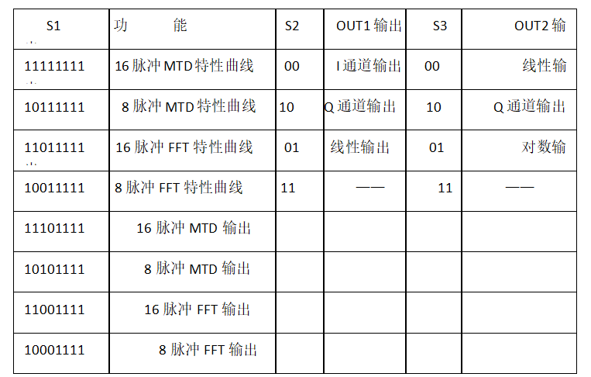

其中，测试MTD和FFT特性曲线，I&Q通道信号源采用扫频信号；测试MTD和FFT的输出，I&Q通道信号源采用模拟动目标和静止目标信号。

6 实验报告

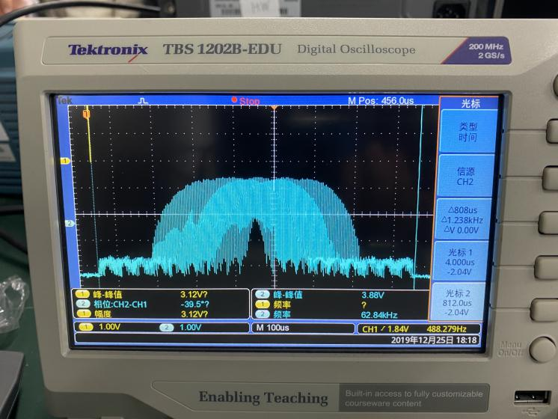

**图7 16脉冲MTD特性曲线**

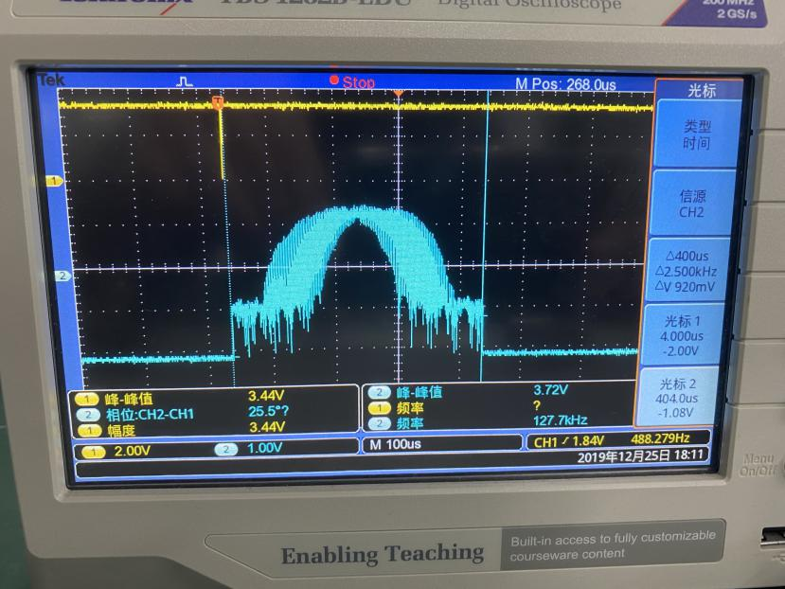

**图8 8脉冲MTD特性曲线**

将测量计算结果填入表2。

**表2 测试数据**

|  |  |  |
| --- | --- | --- |
|  | 副瓣电平 | 凹口相对宽度 |
| 16点MTD | 73.6 | 17.3% |
| 8点MTD | 54.2 | 13.0% |